Мастер-класс «Игрушки из бабушкиного сундучка»
Чем дальше в будущее входим,
Тем больше прошлым дорожим.
И в прошлом красоту находим,
Хоть новому принадлежим.
Цель: Формирование интереса родителей и детей к традициям народного творчества, к совместной деятельности ребенок – родитель – воспитатель через участие, в мастер-классе.
Задачи:
- Побудить родителей принимать активное участие в жизни ДОУ.
- Расширить представления родителей о разнообразии народных кукол и правилами их изготовления.
- воспитывать любовь и уважение к народной культуре, традициям, нравственным ценностям русского народа.
- Познакомить с правилами и технологией изготовления народной тряпичной куклы «Птица»
Материалы и оборудование:
Народной куклы : набор игровых народных кукол.
Квадратный лоскут ткани. Нитки для обвязывания, шерсть (вата, синтепон) для головки.
План мастер-класса.
1. Встреча родителей.
2. Теоретическая часть. «Игрушки из бабушкиного сундучка»
3. Практическая часть. Знакомство с технологией изготовления игровой народной куклы «Птица».
4. Заключительная часть.
Ход мастер класса.
1. Встреча родителей
- Здравствуйте уважаемые родители и дети! Я очень рада вас видеть! Прошу вас, проходите, и занимайте места, где вам удобно.
Ведущей деятельностью детей дошкольников является игра и как ее средство – игрушка. С её помощью дети узнают о цвете, форме, объеме, окружающей действительности, социальных ролях, быте, природе.
2. Теоретическая часть. «Игрушки из бабушкиного сундучка»
- Во что играют современные дети?
Сегодня на потребительском рынке представлен огромный выбор детских игрушек. Особое место среди детских игрушек занимает кукла. Главный посыл современной куклы – быть модной, гламурной, демонстрировать всем свою красоту. Такие женские качества как доброта, нежность, хозяйственность, уходят из игры современных девочек.
- Наша встреча посвящена народной кукле, игрушке, которой играли наши предки. Впереди нас ждет практическая часть, мы будем своими руками создавать куклу. А пока я расскажу, что нас подтолкнуло провести это мероприятие.
Вот уже более ста лет внимание учёных привлекает народная игрушка.
Кукла, сделанная из ткани, травы, соломы или цветов бабушкой для внучки или матерью для ребенка, или девочкой для младшей сестрички или братика, содержит информацию любви, защиты, доброжелательности
Куклы сопровождали наших предков от рождения до самой смерти. Они принимали участие во всех важнейших этапах жизни человека.
Считалось, что куклы, сделанные своими руками из подручных материалов, обладают магическими свойствами.
Наши предки верили, что куклы способны отгонять злых духов и приносить счастье в дом. Наверное, поэтому эти куколки довольно часто носились как талисманы.
В процессе изготовления не использовали ни ножниц, ни иголок (ну кто же станет резать и колоть будущего хранителя и защитника).
Нити рвали руками, так же поступали и с тканью – лоскутами ношеной одежды или бывшего в использовании постельного белья.
Детали кукол не сшивали, а связывали между собой, приматывали друг к дружке отсюда и название – мотанка.
Главная черта народных куколок – чистый лик, без носа, рта и глаз. Потому что по старинным поверьям считалось, что "если не нарисуешь лицо, то не вселится нечистая сила и не принесет ни ребенку, ни взрослому человеку вреда".
По своему назначению куклы делятся на три большие группы:
куклы – обереги, обрядовые и игровые.
Обережные и обрядовые куклы делались из лоскутов, использовали ткань природную (натуральную) и «счастливую», ту, что носили в хороший жизненный период, не омраченный ни бедами, ни стрессами.. Ткань рвали, а не резали, так как считалось, что когда рвется ткань (треск, производимый при разрыве отгоняет злых духов); поэтому для обережной куклы ткань обязательно рвали, нитки для обережной куклы всегда использовали красного цвета для закрепления работы и отделки, количество мотков и узелков всегда использовалось не четное количество – 3, 5, 7; а наматывали всегда так что - бы нить шла от себя.
Это и куклы для рожениц « Куватки», куклы на свадьбы «Парочка», кукла «Крупеничка» - призванная хранить семена для будущего урожая, кукла «Бессонница» - призванная оберегать сон ребенка и так далее.
Игровые куклы мастерили для забавы детям. Их называли куклы – закрутки, которые изготавливались очень просто.
Сегодня я вам предлагаю самим сделать лоскутную, игровую куклу «Птичка»
Весна - время возвращения перелетных птиц из теплых стран, поэтому с давних времен птицы считались предвестниками теплых, ласковых деньков. Наши предки, славяне, верили, что птицы связаны с небесами и человеческой душой. Недаром народный костюм напоминает по силуэту птицу: широкие рукава похожи на крылья, головной убор на птичий хохолок, яркие украшения на красочное птичье оперенье. Украшения в виде птиц украшали наличники домов и коньки крыш. Много сказок, песен, легенд и преданий сложено в русском народе о птицах. Птица - это древний образ Духа и Души. Легендарные, сказочные птицы - например, такие как птица Сирин, Гамаюн, Алконост, Стратим, Гриф-птица, Царевна-Лебедь, Жар-птица выступает в качестве сказочных героев во многих русских народных сказках : «Финист ясный сокол», «Жар-птица».
Делая птицу, славяне верили, что солнечные лучи быстрее разбудят землю, и она наградит людей хорошим урожаем.
3. Практическая часть. Знакомство с технологией изготовления игровой народной куклы «Птица».
- Что нужно для изготовления народной куклы «Птица»?
- Хорошее настроение.
- Квадрат натуральной ткани любой расцветки (лучше светлых тонов, однотонную или с рисунком) размером около 10-20 сантиметров.
- Нить любого цвета (т.к. кукла игровая, нить можно взять любого цвета, но я предпочитаю всегда использовать красную нить — красный цвет является олицетворением жизни).
- Немного ваты или обрезков ненужной ткани (ветошь).
- Ножницы (по традиции ткань во время изготовления народных кукол не режется, а рвётся, но, опять-таки, так как кукла не обережная, если ткань очень плотная, её можно и разрезать).
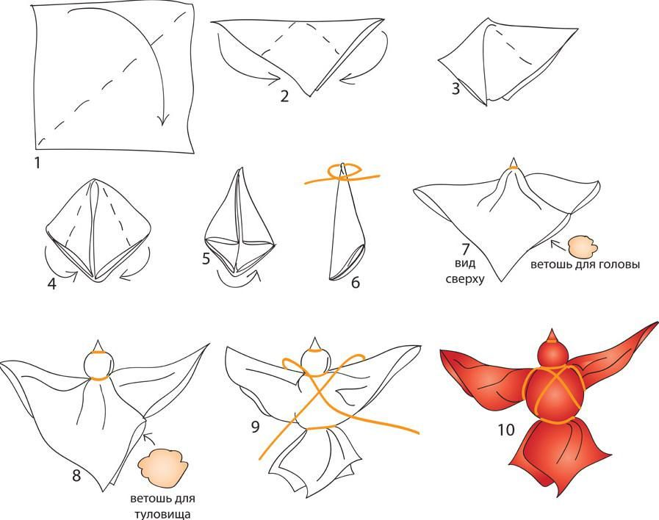

Как делать птичку?
- Квадрат ткани согните пополам по диагонали.
- Зажмите краешек с любой стороны (это будет клюв) и “зафиксируйте” деталь, сделав несколько чётных намотов. После этого сделайте 1-3 узелка (узелок – это намот, в который, как в петельку, продевается катушка с нитью, и нить затягивается). Нить не обрывайте.
- Формируем голову. Внутрь квадрата прямо у основания клюва поместите немного ваты, плотно прижмите со всех сторон тканью, “зафиксируйте” деталь намотами и узелками. Нить не обрывайте.
- Расправьте половинки квадрата. Приступаем к крыльям. Сперва “отщипните” пальцами кусочек ткани от одной диагонали, сделайте на “плече” намоты и узелки. Затем через шею перейдите нитью на второе “плечо” и сформируйте из второй диагонали второе крыло. Число намотов всегда чётное, число узелков – нечётное.
- Сделайте птичке пояс несколькими намотами и “велесов крест” (от пояса нитью идёте к противоположному плечу и делаете нечётное число таких витков, затем с другой стороны пояса идёте нитью к другому плечу также нечётное число раз). На спинке птицы появился крестик. Под него можно продеть ниточку, чтобы куколка парила в воздухе. Стоит только подуть, и птица тут же полетит.
Осталось вручить ребёнку его птичку и наслаждаться радостью малыша.

4. Заключительная часть
- Надеюсь, вам понравился наш мастер-класс. Большое спасибо, что вы пришли и приняли участие в жизни детского сада и наших детей. Подобных птичек, из разных лоскутков и разноцветных ниток, вы можете сделать со своими детьми дома по схеме, которая останется у вас.

